**Zusammenfassung der Fakten und Akteure Kraftwerk Mellental**

**Michael Gasser** VN-Redakteur [Michael.Gasser@vn.at](mailto:Michael.Gasser@vn.at)

**Xaver Natter** (68), Obmann der Agrargemeinschaft Vorsäßgemeinschaft Wald, sorgt sich um die Qualität des Naherholungsgebiets Mellental. Er kritisiert unter anderem die mangelnde Transparenz.

**Tobias Bischofberger** Mellauer Bürgermeister „Man kann nicht nur von grüner Energie reden, aber nichts dafür tun.“

**Andreas Neuhauser** Illwerke-vkw-Sprecher „wichtiger Beitrag für die Energieautonomie des Landes“

**Ralph Poschenrieder** VKW Planer und seinem Chef **Josef Lampl**.

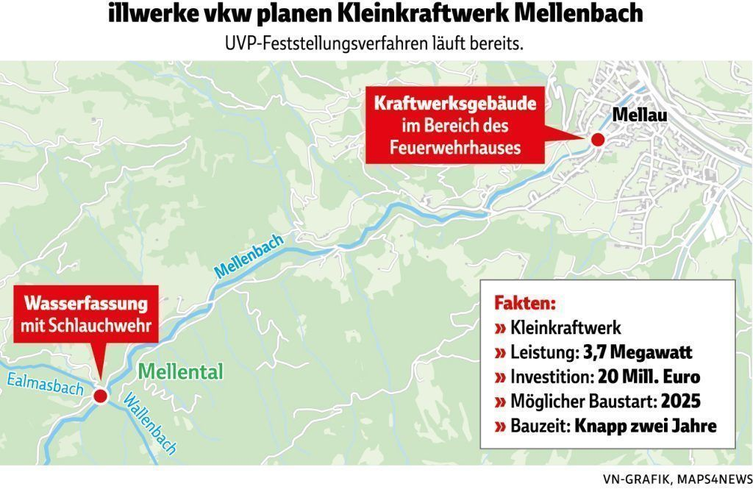

Kleinkraftwerk Mellental:

* 3,7 MW Leistung – 12 GWh - Strom für 3000 Haushalte 🡪 das 1,3 fache des Bedarfs für die gesamte Gemeinde inklusive Gewerbe (9 GWh) – 8.000 t CO2-Einsparung  
  *Welche Restwassermenge wurde für diese Berechnung zugrunde gelegt?*
* Gebäude mit Schlauchwehr zur Wasserfassung
* Kraftwerksgebäude im Bereich des Feuerwehrhauses
* Investitionsvolumen lt Technischen Bericht = 22 Millionen Euro
* Baustart 2025 – Bauzeit 2 Jahre
* Nahbereich des Naturschutzgebietes „Hohe Kugel – Hoher Freschen – Mellental
* *Wie hoch ist die Restwassermenge?* „Davon hängt die ökologische Funktionsfähigkeit des Mellenbachs ab“, Lins Katharina  
  *Natürlich auch die Wirtschaftlichkeit des Projektes*
* Länge der Restwasserstrecke 3,7km
* Das Verkehrsproblem soll laut VKW dadurch gelöst werden, indem eine Winterbaustelle eingerichtet wird.
* Das Bestockungsverbot entlang der Trasse würde ab der Rohrleitung 6 Meter betragen, also gesamt eine Schneise von 13 Meter.

VN: „Nach **geologischen Untersuchungen deutlich verkürzt und mit geringerer Leistung** läuft bereits ein UVP-Feststellungsverfahren“

*Was bedeutet das???????????  
Was waren die früheren Pläne??????????*

**Auszug aus dem Biotopinventar der Gemeinde Mellau:**<https://data.vorarlberg.gv.at/archiv/umweltschutz/biotopinventar/Mellau.pdf>

**Mellenbach (Biotop 22724)**

Dynamischer Gebirgsbach mit bachbegleitenden Vegetationstypen von Schotterfluren bis zu Auwäldern. Im Verlauf des Mellenbachs wechseln Schluchtstrecken mit kleineren Talweitungen. In den Schluchtstrecken ist das Bachbett eng und grobblockig. Durch Spritzwasser und hohe Luftfeuchtigkeit sind die Blöcke oft dicht bemoost. Wo Felswände direkt an den Bach heranreichen, sind die Spalten und Klüften teils von der Blasenfarnfelsflur (Asplenio-Cystopteridetum fragilis), teils auch von der seltenen Gesellschaft der Kurzährigen Segge (Caricetum brachystachydis) bewachsen. An weniger extremen, aber immer noch steilen Felshängen können sich Blaugrashalden (Sesleria varia) und Reitgrasfluren (Calamagrostis varia) mit wechselndem Zwergstrauchanteil ansiedeln. Gesteinsbedingt (Valendis-Mergel) sind Hangrutschungen mit ihren unterschiedlich fortgeschrittenen Wiederbesiedelungsstadien (Pestwurzfluren, Hochstauden, Grauerlengebüsche) häufig. Oft reichen aber Schluchtwälder bis zum Bachbett, je nach Gründigkeit des Bodens Blaugras-Fichtenwälder mit Vogelbeere oder Ahorn-Buchenwälder mit reichem Epiphytenbewuchs. Besonders hervorzuheben ist das Vorkommen der seltenen Lungenflechte (Lobaria pulmonaria).

In Talweitungen hat der Bach Schotterflächen abgelagert. Je nach Alter und Korngröße sind hier die unterschiedlichsten Entwicklungsstadien der Bachauen zu finden, von Kiesbettfluren, fragmentarisch initialen Weidengebüschen bis zu regelrechten Auwäldern. Am weitesten verbreitet sind Grauerlenwälder (Alnetum incanae) verschiedener Differenzierung. Teilweise bilden sie Hartholzau-ähnliche Übergangswälder mit Fichte, Esche und Bergahorn.

Infolge von starken Umbauarbeiten und Baggerungen ist der Zustand im Moment nicht sehr naturnah. Das Bachbett wird derzeit begradigt, um für die Zukunft Hochwasserkatastrophen, wie sie 2005 stattgefunden haben, verhindern zu können.

Besonderheiten der Pflanzen- und Tierwelt:  
Neben der typischen Kleintierartengarnitur sauberer, schnell fließender Bäche (natürlich auch Bachforelle) ist besonders die zoologische Bedeutung der Au- und Hangwälder hervorzuheben. Wasseramsel und Gebirgsstelze seien als Indikatorarten einer entsprechend der Biotopstruktur reichen Avifauna erwähnt.

**Wasserwirtschaftsstrategie 2025 des Landes Vorarlberg**

<https://vorarlberg.at/documents/302033/472735/Wasserwirtschaftsstrategie+2025.pdf/44666b8c-f900-554d-cf2e-c7aa1e249863>

**Seite 12**  
Im Zeitraum 2015 bis 2019 wurden die folgenden konkreten Renaturierungsmaßnahmen zur Verbesserung des ökologischen Zustandes im Zuge des NGP gefördert und mit Mitteln des UFG und des Landes umgesetzt:

Herstellung der Durchgängigkeit durch Rampenbauwerke an der Ill in Nüziders, am Mellenbach und an der Breitach in Mittelberg Kosten: (3,7 Mio. Euro)

**Seite 18**  
In Vorarlberg gibt es derzeit insgesamt rund 220 Wasserkraftanlagen, davon 20 Inselanlagen, die der Eigenversorgung in entlegenen Gebieten (v.a. Alpen) dienen. 40 Anlagen sind Trinkwasserkraftwerke.

Das durchschnittliche Jahresarbeitsvermögen der vorhandenen Anlagen beträgt im Mittel ca. 2.560 GWh. 13 Großkraftwerke > 10 MW Engpassleistung erzeugen etwa 88,5 % der Energie, weitere 15 Anlagen > 1 MW produzieren rund 8,5 %, **womit sich ein Ertragsanteil der 169 Klein- und Kleinstwasserkraftwerke von ca. 3 % ergibt**

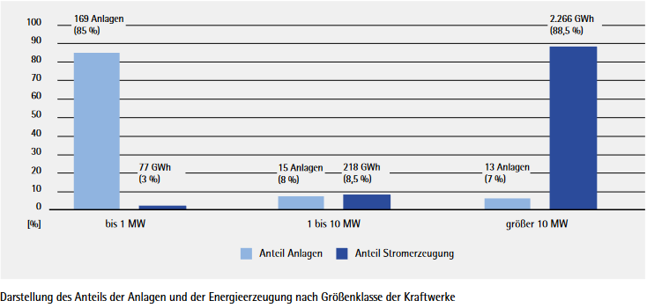

**Seite 61**  
Ziel 11 Konzeption und Planung neuer Wasserkraftanlagen im konsensorientierten Verfahren

• Keine Verschlechterung des Zustandes und keine Verhinderung der Erreichung der ökologischen Zielzustände

• Gewährleistung eines ganzjährigen ökologisch notwendigen Mindestwasserabflusses in Ausleitungsstrecken

• Sicherstellung der Durchgängigkeit für Fische und Kleinlebewesen

• Angepasster Schwallbetrieb unter Berücksichtigung gewässerökologischer Rahmenbedingungen

• Aufrechterhaltung des dynamischen Geschiebetransporte

**Seite 62**  
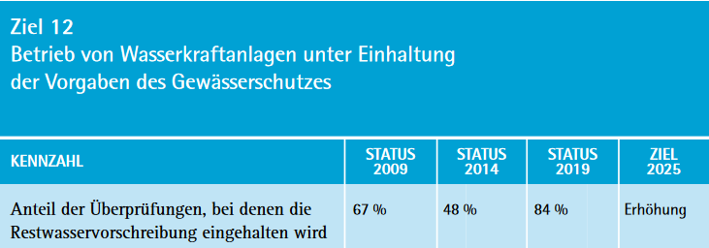

**Auswirkungen auf die Fischerei und die anderen Wasserbewohner**

*Welche Auswirkungen hat das Bauvorhaben auf die Fischfauna?*

*Wie steht der Fischereiverein Mellau dazu?*

*Wie steht der Vorarlberger Fischereiverband dazu?*

*Gibt es finanzielle Abgeltungen wie beim Vorhaben Bolgenachspeicher?*

**Verbreitung und Brutbestand von Charaktervogelarten der Fließgewässer Vorarlbergs**  
Bestandesaufnahmen von BirdLife Vorarlberg 1994 -1995 von Rita Kilzer  
<https://www.zobodat.at/pdf/VNFE_3_0047-0117.pdf>

**Mellenbach**

Der Mellenbach entspricht von der Vereinigung der Quellbäche auf 1450 m bis zum Haslachbach auf 1013 m einem Fließgewässer der 3. Ordnung, ab dem Haslachbach bis zur Mündung der 4. Ordnung. Dieser sehr ursprüngliche, subalpine Gebirgsbach im Helvetikum weist schöne Schluchtstrecken mit blockigem Bachbett auf. Streckenweise ist der Talboden breit und mit Schotterablagerungen bedeckt. Im Bereich von quellfähigen Mergelböden des Schrattenkalks zeigen sich Hangrutschungen (SEIBERT, 1989). Der Höhenunterschied dieses 12 km langen Baches beträgt vom Ursprung bis zur Mündung rund 760 m. Das ergibt für die ganze Strecke ein mittleres Gefälle von 6,3 %, im Oberlauf bis zur Lindachalpe 7,8 %, von dort bis zur Mündung noch 5,6 %.

**Vegetation**

Nach GRABHERR (1988) zählen die Auwälder des Mellentales mit Ausnahme der Bregenzerach zu den größten und schönsten des Inventargebietes "Hinterer Bregenzerwald".

Abflußregime und Wassergüte Hydrogr. Dienst Vlbg. (R. Grabher) Messstelle Mellau

Abflußmenge Jahresmittel in m3/s

MQ 2,65

MJNQ 0,32

MJHQ 32,0

Wassergüteklasse (BUHMANN 1993) I-II

**Nutzung und Störungsfaktoren für Brutvögel**

Die forstliche Nutzung blieb aufgrund der vielfach extremen Lagen bisher extensiv. Die weitere Nutzung beschränkt sich auf die Fischerei und den Wandertourismus. Wie stark sich diese Beunruhigungen auf die Brutvögel am Mellenbach auswirken, läßt sich bei drei Begehungen nicht eindeutig feststellen.

**Sollzustand**

Istzustand entspricht beinahe dem Sollzustand. Bachbegleitende Auwälder sind fast im ganzen Mellental vorhanden.

Maßnahmen

**Keine Wasserfassungen für Kraftwerksprojekte.**

Naturschutz

Fließgewässerschutz nach § 24 Abs. 2 des Gesetzes über Naturschutz und Landschaftsentwicklung (LGBI. 22/1997)

**Verordnung der Landesregierung über das Naturschutzgebiet Hohe Kugel - Hoher Freschen – Mellental**(Mit Kommentaren von Franz Ströhle)

***§ 2*)Paragraph 2 *,)  
Schutzziele***

*Zweck der Errichtung des Naturschutzgebietes „Hohe Kugel – Hoher Freschen – Mellental“ ist es,*

1. *a)Litera a*

*das größte Naturschutzgebiet Vorarlbergs in seiner landschaftlichen, submontanen bis subalpinen Vielfalt, welche durch Kulturlandschaften, Bergwälder und Alpweiden geprägt ist und in seiner vielfältigen Tier- und Pflanzenwelt, zu erhalten und zu bewahren,*

1. *b)Litera b*

*die Lebensräume für eine vielfältige Tier- und Pflanzenwelt zu sichern, zu bewahren oder wieder herzustellen, sowie die Lebensstätten der Tiere vor Störungen zu bewahren,*

1. *c)Litera c*

*den Erholungswert des Gebietes für den Menschen zu sichern und zu bewahren.*

*) Fassung [LGBl.Nr. 26/2013](https://ris.bka.gv.at/Ergebnis.wxe?Abfrage=Lgbl&Lgblnummer=26/2013&Bundesland=Vorarlberg&BundeslandDefault=Vorarlberg&FassungVom=&SkipToDocumentPage=True)

Zu Litera a:

Der Mellenbach als bedeutendster Bach des Tales ist ein wesentlicher und prägender Teil für die Landschaft des Naturschutzgebietes Hohe Kugel-Hoher Freschen-Mellental. Dass die Gewässer des Tales nicht als solche explizit genannt werden, sehen wir Mangel und als Versäumnis der Naturschutzverordnung. Dass die Gewässer bzw. der Mellenbach mit allen Tier- und Pflanzenarten zum Naturschutzgebiet gehören, ist selbsterklärend.

Zu Litera b:

Die Errichtung eines Kraftwerkes wäre eine massive und dauerhafte Störung der Lebensräume und der vielfältigen Tier- und Pflanzenwelt des Mellenbaches und das Gegenteil von dem, was unter Litera b gefordert ist.

Zu Litera c:

Der Erholungswert für den Menschen kann nur durch ein intaktes Gewässer bewahrt und gesichert werden. Eine Restwasserstrecke hätte nicht nur negative Auswirkungen auf die Ökologie des Gewässers, ein übrig gebliebenes kümmerliches Rinnsal würde sofort als eklatanter Mangel und Verlust eines vitalen Baches und als wesentliche Beeinträchtigung augenscheinlich.

*§ 3*)*

***Verbote***

*(1)Im Naturschutzgebiet dürfen keine Veränderungen oder sonstigen Einwirkungen vorgenommen werden, die geeignet sind, die Schutzziele oder die Interessen des Natur- und Landschaftsschutzes zu beeinträchtigen. Als Veränderung oder Einwirkung gelten insbesondere*

*a)*

***die Errichtung oder Änderung von Bauwerken***

Die unter § 3*) aufgelisteten Verbote, insbesondere der ganz am Anfang stehende Punkt a ist im Hinblick auf die geplante Errichtung eines Kraftwerkes im Naturschutzgebiet an Deutlichkeit nicht zu übertreffen. Er lässt keinen Interpretationsspielraum. Allein der Punkt a) der Verordnung verbietet die Errichtung eines Kraftwerkes im Naturschutzgebiet, unabhängig davon, ob eine UVP- Prüfung durchgeführt würde oder nicht.

*§ 4*)*

*Ausnahmen*

*(1)Von den Verboten des § 3 können auf Antrag oder von Amts wegen Ausnahmen bewilligt werden, wenn ein Vorhaben*

*a)aus Gründen der öffentlichen Sicherheit unumgänglich notwendig ist oder*

*b)die Natur und Landschaft des Schutzgebietes und die Schutzziele nicht wesentlich beeinträchtigt und andere öffentliche Interessen, insbesondere solche der Land- und Forstwirtschaft, überwiegen.*

*(2)Durch Bedingungen oder Auflagen oder durch eine Befristung der Bewilligung ist sicherzustellen, dass die Interessen des Naturschutzes durch das Vorhaben nicht oder möglichst wenig beeinträchtigt werden.*

*) Fassung LGBl.Nr. 26/2013

**Die Ausnahmen sind im Hinblick auf einen Kraftwerksbau unzutreffend.**

Respektiere deine Grenzen

Danke, dass du…

* keinen Müll im Gebiet zurücklässt und unnötigen Lärm vermeidest.
* auf den Wegen und Straßen bleibst.
* keine Blumen pflückst oder Bäume und Sträucher beschädigst.
* deinen Hund an die Leine nimmst.
* dich Wildtieren nicht näherst und sie dadurch nicht beunruhigst.
* Kein Kraftwerk errichtest

Danke.